- عنوان خدمت: برگزاری آزمون‌های بالینی پایان ترم/ دوره،  جهت دانشجویان رشته‌ها و مقاطع تحصیلی مختلف دانشگاه |  |  |  |  |  |  |  |  |  |  |  | 2- شناسه خدمت: -
3- ارائه دهنده خدمت | نام دستگاه اجرایی: دانشگاه علوم پزشکی و خدمات بهداشتی درمانی قزوین - معاونت آموزشی
3- ارائه دهنده خدمت | نام دستگاه مادر: وزارت بهداشت، درمان و آموزش پزشکی
4- مشخصات خدمت | شرح خدمت |  | برگزاری آزمون‌های بالینی پایان ترم/ دوره، جهت گروه‌های هدف: دانشجویان رشته‌ها و مقاطع تحصیلی مختلف دانشگاه
4- مشخصات خدمت | نوع خدمت |  | خدمت به شهروندان (G2C)  خدمت به کسب و کار (G2B)  خدمت به دیگردستگاه های دولتی(G2G) |  |  |  |  |  |  |  |  |  |  |  | نوع مخاطبین |  |  | - دانشجویان رشته‌ها و مقاطع تحصیلی مختلف دانشگاه (پزشکی، دندانپزشکی، پرستاری و مامایی، پیراپزشکی و بهداشت)  - دستیاران تخصصی گروه‌های بالینی پزشکی و دندانپزشکی
4- مشخصات خدمت | ماهیت خدمت |  | حاکمیتی |  |  |  |  |  |  |  |  |  |  |  |  | تصدی گری
4- مشخصات خدمت | سطح خدمت |  | ملی |  |  |  |  |  | منطقه ای |  |  |  |  |  |  | استانی |  |  |  |  | شهری |  |  |  |  |  | روستایی
4- مشخصات خدمت | رویداد مرتبط با: |  | تولد |  |  | آموزش |  |  |  | سلامت |  |  |  | مالیات |  |  | کسب و کار |  |  |  | تامین اجتماعی |  |  |  |  |  |  | ثبت مالکیت
4- مشخصات خدمت |  |  | تاسیسات شهری |  |  |  |  |  |  | بیمه |  |  |  | ازدواج |  |  | بازنشستگی |  |  |  | مدارک و گواهینامهها |  |  |  |  |  |  | وفات |  | سایر
4- مشخصات خدمت | نحوه آغاز خدمت |  | تقاضای گیرنده خدمت |  |  |  |  |  |  |  | فرارسیدن زمانی مشخص  در پایان هر ترم و یا دوره کارآموزی/ کارورزی و ... |  |  |  |  |  |  |  |  | رخداد رویدادی مشخص
4- مشخصات خدمت |  |  | تشخیص دستگاه |  |  |  |  |  |  |  | سایر: ...
4- مشخصات خدمت | مدارک لازم برای انجام خدمت |  | - درخواست کتبی دانشکده‌ها و گروه‌های بالینی مختلف دانشگاه، جهت برگزاری آزمون‌های بالینی در این مرکز  - لیست اسامی دانشجویان (گروه‌های هدف)
4- مشخصات خدمت | قوانین و مقررات بالادستی |  | قوانین آموزشی دانشکده‌ها و اجرای کوریکولوم‌های آموزشی هر یک از رشته‌های تحصیلی دانشگاه
5- جزییات خدمت | آمار تعداد خدمت گیرندگان |  | میانگین .......... 500 نفر.......... خدمت گیرندگان در: ماه فصل سال
5- جزییات خدمت | متوسط مدت زمان ارایه خدمت: |  | مداوم در طول سال  متوسط مدت زمان اجرای هر آزمون، بر حسب تعداد ایستگاه‌های آزمون، کاملاً متغیر می باشد.
5- جزییات خدمت | تواتر |  | یکبار برای همیشه میانگین 20 بار در: ماه فصل سال
5- جزییات خدمت | تعداد بار مراجعه حضوری |  | برای هر دوره برگزاری آزمون، یک بار مراجعه حضوری جهت شرکت در آزمون.
5- جزییات خدمت | هزینه ارایه خدمت(ریال) به خدمت گیرندگان |  | مبلغ(مبالغ) |  |  |  |  |  |  |  |  |  | شماره حساب (های) بانکی |  |  |  |  |  |  |  |  | پرداخت بصورت الکترونیک
5- جزییات خدمت |  |  | -
6- نحوه دسترسی به خدمت | آدرس دقیق و مستقیم خدمت در وبگاه در صورت الکترونیکی بودن همه یا بخشی از آن: http://vce.qums.ac.ir (جهت اطلاع رسانی آزمون های بالینی در مرکز شبیه سازی و آموزش مهارت های بالینی دانشگاه)
6- نحوه دسترسی به خدمت | پروتال دانشگاه علوم پزشکی قزوین qums.ac.ir
6- نحوه دسترسی به خدمت | نام سامانه مربوط به خدمت در صورت الکترونیکی بودن همه یا بخشی از آن: |  |  |  |  |  |  |  |  |  |  |  | -
6- نحوه دسترسی به خدمت | مراحل خدمت |  | نوع ارائه |  |  |  |  | رسانه ارتباطی خدمت
6- نحوه دسترسی به خدمت | در مرحله اطلاع رسانی خدمت |  | الکترونیکی |  |  |  |  | اینترنتی (مانند وبگاه دستگاه) تلفن همراه (برنامه کاربردی)  پست الکترونیک ارسال پستی  تلفن گويا يا مرکز تماس پيام کوتاه  سایر(باذکرنحوه دسترسی)
6- نحوه دسترسی به خدمت |  |  | غیرالکترونیکی |  |  |  |  | ذکر ضرورت مراجعه حضوری |  |  |  |  |  | جهت احراز اصالت فرد  جهت احراز اصالت مدرک  نبود زیرساخت ارتباطی مناسب  سایر: اطمینان از اطلاع رسانی به کلیه دانشجویان |  |  |  |  |  |  |  |  |  | مراجعه به دستگاه:  ملی  استانی  شهرستانی
6- نحوه دسترسی به خدمت | در مرحله درخواست خدمت |  | الکترونیکی |  |  |  |  | اینترنتی (مانند وبگاه دستگاه) تلفن همراه (برنامه کاربردی)  پست الکترونیک ارسال پستی  تلفن گويا يا مرکز تماس پيام کوتاه  دفاتر پيشخوان  شماره قرارداد واگذاری خدمات به دفاتر پیشخوان:  عناوین مشابه دفاتر پیشخوان  سایر(باذکرنحوه دسترسی): سیستم اتوماسیون اداری
6- نحوه دسترسی به خدمت |  |  | غیرالکترونیکی |  |  |  |  | ذکر ضرورت مراجعه حضوری |  |  |  |  |  | جهت احراز اصالت فرد  جهت احراز اصالت مدرک  نبود زیرساخت ارتباطی مناسب  سایر: جهت ارائه درخواست کتبی از سوی واجدین شرایط |  |  |  |  |  |  |  |  | مراجعه به دستگاه:  ملی  استانی  شهرستانی
6- نحوه دسترسی به خدمت | مرحله تولید خدمت  (فرایند داخل دستگاه یا ارتباط با دیگر دستگاه ها ) |  | الکترونیکی |  |  |  |  | اینترنتی (مانند درگاه دستگاه) اینترانتی (مانند اینترانت داخلی دستگاه یا ERP)  پست الکترونیک سایر (باذکرنحوه دسترسی): سیستم اتوماسیون اداری
6- نحوه دسترسی به خدمت |  |  | غیرالکترونیکی |  |  |  |  | ذکر ضرورت مراجعه حضوری |  |  |  |  |  | - طراحی، چینش و آماده سازی ایستگاه های آزمون  - آموزش بیمارنماها  -اجرای پایلوت آزمون (در صورت لزوم) به منظور بررسی و رفع نواقص احتمالی در آزمون
6- نحوه دسترسی به خدمت | در مرحله ارائه خدمت |  | الکترونیکی |  |  |  |  | اینترنتی (مانند وبگاه دستگاه) تلفن همراه (برنامه کاربردی)  پست الکترونیک ارسال پستی  تلفن گويا يا مرکز تماس پيام کوتاه  دفاتر پيشخوان  شماره قرارداد واگذاری خدمات به دفاتر پیشخوان:  عناوین مشابه دفاتر پیشخوان  سایر(باذکرنحوه دسترسی)
6- نحوه دسترسی به خدمت |  |  | غیرالکترونیکی |  |  |  |  | ذکر ضرورت مراجعه حضوری |  |  |  |  |  | جهت احراز اصالت فرد  جهت احراز اصالت مدرک  نبود زیرساخت ارتباطی مناسب  سایر: جهت ارزیابی مهارت های عملی و بالینی دانشجویان به روش عینی |  |  |  |  |  |  |  |  | مراجعه به دستگاه:  ملی  استانی  شهرستانی
7- ارتباط خدمت با سایر سامانه ها (بانکهای اطلاعاتی) در دستگاه | نام سامانه های دیگر |  |  |  | فیلدهای موردتبادل |  |  |  |  |  |  |  |  |  |  |  |  |  |  |  |  | استعلام الکترونیکی |  |  |  |  |  |  | استعلام غیر الکترونیکی
 |  |  |  |  |  |  |  |  |  |  |  |  |  |  |  |  |  |  |  |  |  | برخط  online |  |  |  | دستهای (Batch)
 | -
8-ارتباط خدمت با سایر دستگاههای دیگر | نام دستگاه دیگر | نام سامانه های دستگاه دیگر |  |  |  |  | فیلدهای موردتبادل |  |  |  |  |  | مبلغ (درصورت پرداخت هزینه) |  |  |  |  |  | استعلام الکترونیکی |  |  |  |  |  | اگر استعلام غیرالکترونیکی است، استعلام توسط:
 |  |  |  |  |  |  |  |  |  |  |  |  |  |  |  |  |  |  | برخط  online |  | دستهای (Batch)
8-ارتباط خدمت با سایر دستگاههای دیگر | - |  |  |  |  |  |  |  |  |  |  |  |  |  |  |  |  |  |  |  |  |  |  |  | دستگاه  مراجعه کننده
8-ارتباط خدمت با سایر دستگاههای دیگر |  |  |  |  |  |  |  |  |  |  |  |  |  |  |  |  |  |  |  |  |  |  |  |  | دستگاه  مراجعه کننده
8-ارتباط خدمت با سایر دستگاههای دیگر |  |  |  |  |  |  |  |  |  |  |  |  |  |  |  |  |  |  |  |  |  |  |  |  | دستگاه  مراجعه کننده
9- عناوین فرایندهای خدمت  9-عناوین فرآیندهای خدمت | فرآیند برگزاری آزمون‌های بالینی پایان ترم/ دوره، جهت دانشجویان رشته ها و مقاطع تحصیلی مختلف دانشگاه
10-نمودار ارتباطی فرایندهای خدمت | 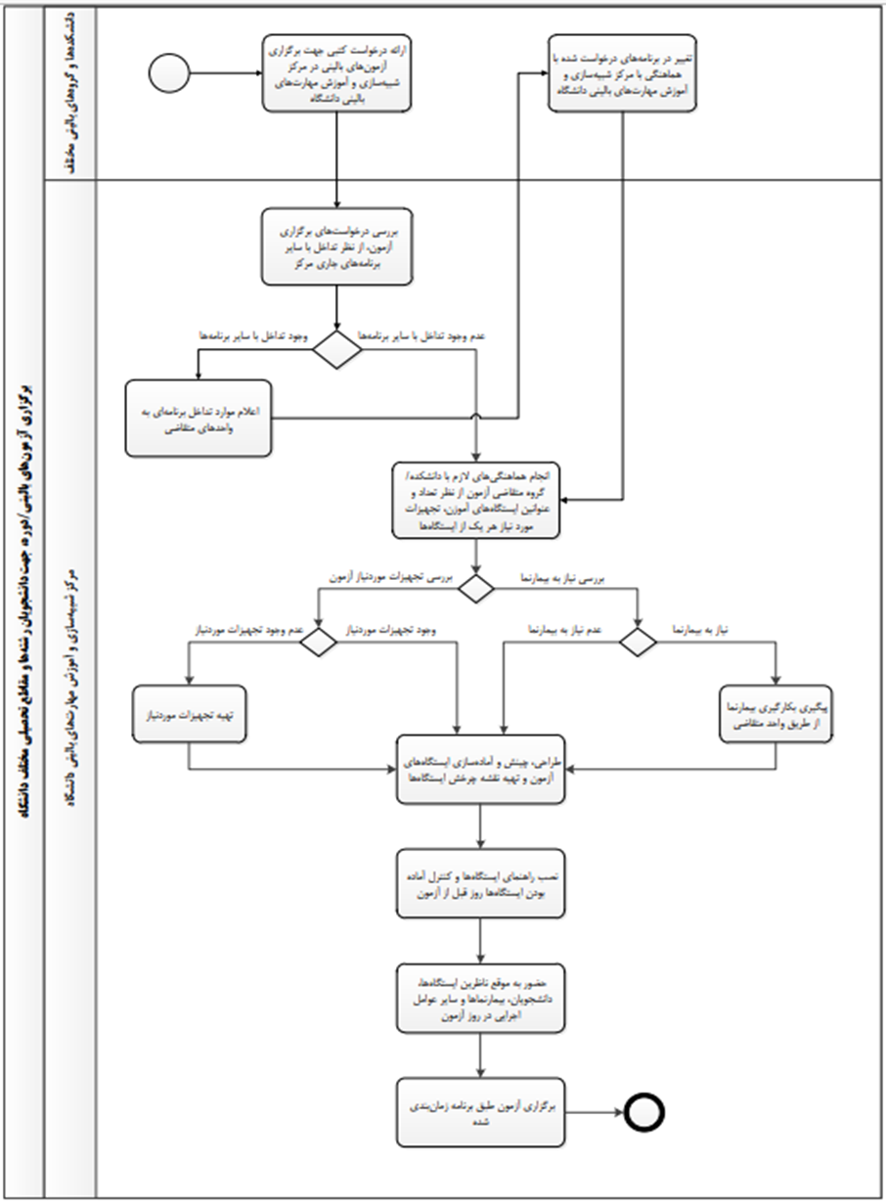
نام و نام خانوادگی تکمیل کننده فرم:  لیلا بهرامخانی (مدیر مرکز)  زهرا ولی (کارشناس مرکز) |  |  |  | تلفن:  09125827321  09371355074 |  |  |  |  |  |  |  | پست الکترونیک:  Leila.bahramkhani@yahoo.com  Vali_zahra92@yahoo.com |  |  |  |  |  |  |  |  |  | واحد مربوط:  معاونت آموزشی-  مرکز شبیه سازی و آموزش مهارت های بالینی دانشگاه

